Timski pristop pri spodbujanju sodelovalnega učenja in vrstniške učne pomoči
ŠIPK projekt, Univerza v Ljubljani, Pedagoška fakulteta
ZADENI PRAVO KARTO
Ciljna skupina: učenci I. triletja
Cilji aktivnosti:
- Učenci izmenično prevzemajo vlogo učenca in učitelja.
- Učenci se učijo oblikovati in izrekati povratno informacijo drug drugemu.
- Učenci se učijo izraziti pohvalo ob pravilnih rešitvah.
- Učenci nudijo in sprejemajo medsebojno pomoč.
- Učenci se učijo sodelovati in razumejo pomen sodelovanja.
Pripomočki:
- papir
- ravnilo
- svinčnik
- škarje
- barvice
- muholovec
Navodilo/utemeljitev za učitelje:
Zadeni pravo karto je aktivnost primerna za utrjevanje pojmov v angleškem jeziku. Otroci sodelujejo v paru ali skupini. Otroci se na tak način učijo sodelovanja, podajanja povratnih informacij, izražanja pohval ob pravilnih rešitvah in medvrstniške pomoči. Otroci lahko karte za aktivnost izdelajo sami, lahko pa tudi natisnejo že izdelane karte.
Navodilo za učence:

KARTE LAHKO IZDELAŠ SAM-/A ALI PA JIH NATISNEŠ. Z NJIMI LAHKO NA ZABAVEN NAČIN PONOVIŠ BESEDE, KI STE SE JIH NAUČILI PRI ANGLEŠČINI. PRI TEM NAJ TI POMAGA ČLAN DRUŽINE.
POTEK IZDELAVE:

1.

NA MIZO POSTAVI PRIPOMOČKE: PAPIR, ŠKARJE, SVINČNIK, RAVNILO IN RADIRKO.
2.

S POMOČJO RAVNILA NARIŠI ŠEST ALI VEČ KART. POGLEJ ZGORNJI SLIKI.
ČE NE GRE, PROSI ZA POMOČ ČLANA DRUŽINE.

3.

KARTE IZSTRIZI S ŠKARJAMI.

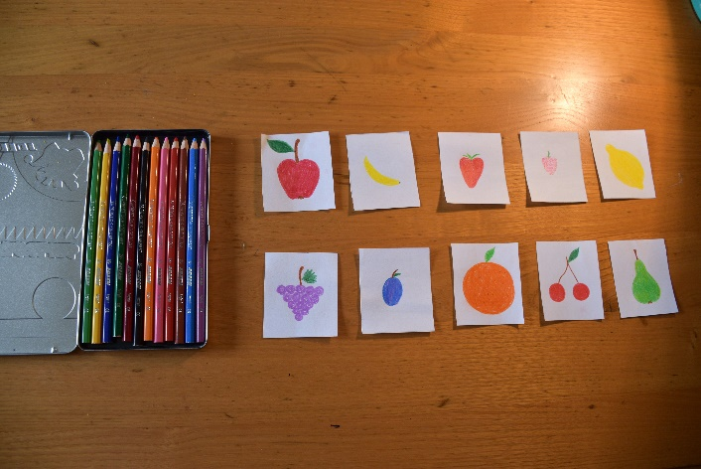
4.

NA KARTE Z BARVICAMI NARIŠI IZBRANE PREDMETE.
POTEK AKTIVNOSTI:

- S ČLANOM DRUŽINE POIMENUJTA VSE KARTE V ANGLEŠČINI.
SKUŠAJ SI JIH DOBRO ZAPOMNITI.

- KARTE RAZPOREDI PO PODLAGI. ČLAN DRUŽINE NAJ POIMENUJE KARTE V ANGLEŠČINI, TI PA SKUŠAJ POIMENOVANE KARTE PRAVILNO ZADETI Z MUHOLOVCEM.

- S ČLANOM DRUŽINE LAHKO VLOGI TUDI ZAMENJATA.
ZADENI PRAVO KARTO: FRUIT

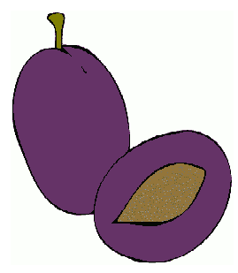

ZADENI PRAVO KARTO: VEGETABLES

